**Laborator 2**: Programare CLIPS

Pentru rularea unui program în CLIPS:

* (clear)
* (load “program.clp”)
* (reset)
* (run)

Exemplu Sistem Expert

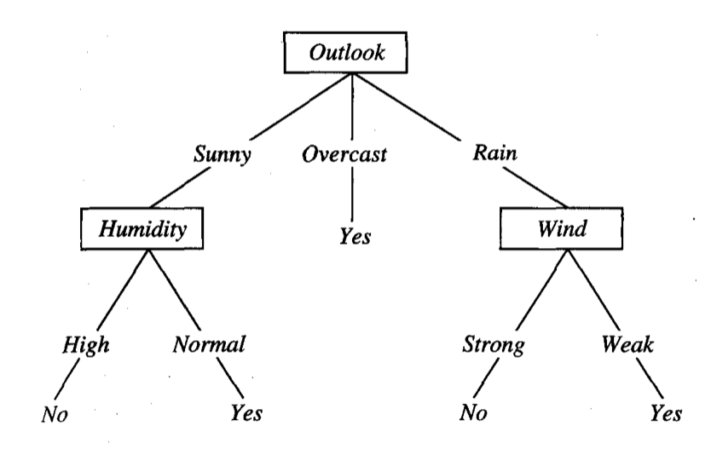

Temă: Implementați în CLIPS rezolvarea pentru problema colorării unei hărți. Se cere o asociere între fiecare țară și una din culori astfel încât nu există nici o pereche de țări vecine care să aibă aceeași culoare asociată.

* Programul citește de la utilizator lista de culori.
* Programul citește de la utilizator lista de țări.
* Programul citește de la utilizator toate perechile de țări vecine.
* Programul afișează asocierile între țări și culori, dacă a găsit o soluție. În caz contrar afișează “Nu există soluție.”.

Indicații suplimentare:

* Negarea unui pattern: (**not** (pattern))
* Sau logic: (**or** (pattern1) (pattern2))
* Și logic: (**and** (pattern1) (pattern2))
* Wildcards: (fapt ?) - exact un câmp după fapt, (fapt $?) - zero sau mai multe câmpuri după fapt. Wildcard-urile pot fi combinate în acelaşi pattern. Nu poate fi un wildcard pe primul câmp.